VI. Кафедранын илимий-изилдөө иштери
VI.1. Кафедранын илимий изилдөө темасы.
1. Тема:
Киришүү: Кафедранын алдына койгон илимий иштин негизги максаты немис тилинин фонетикасы, грамматикасы жана лексикасын окутууда кездешүүчү негизги жана татаал проблемаларды талдоо жана чечүү жолдорун изилдөө менен бирге ал жыйынтыктарды практика жүзүндө ишке ашыруу болуп эсептелинет. Изилдөөнүн негизги маселеси болуп төмөндөгүлөр эсептелинет: Учурдагы лингвистикалык билимдердин негизинде немис тилинин фонетикалык жана грамматикалык түзүлүшүнүн негиздерин теориялык жактан чагылдыруу; Немис тилинин фонетикасы жана грамматикасынын теориялык нормативдерин системалаштыруу.
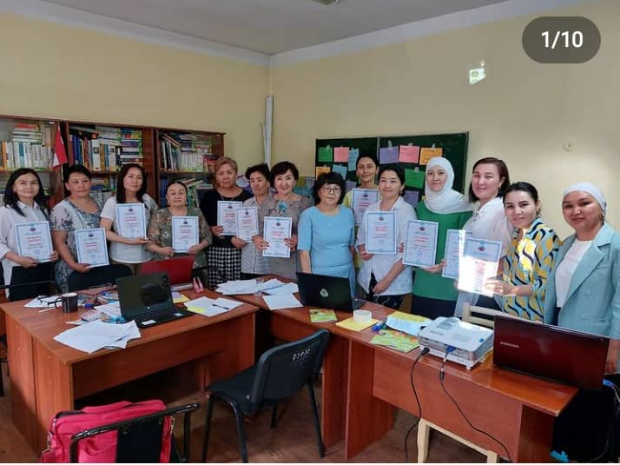
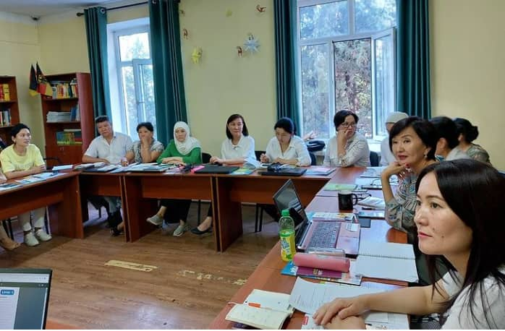
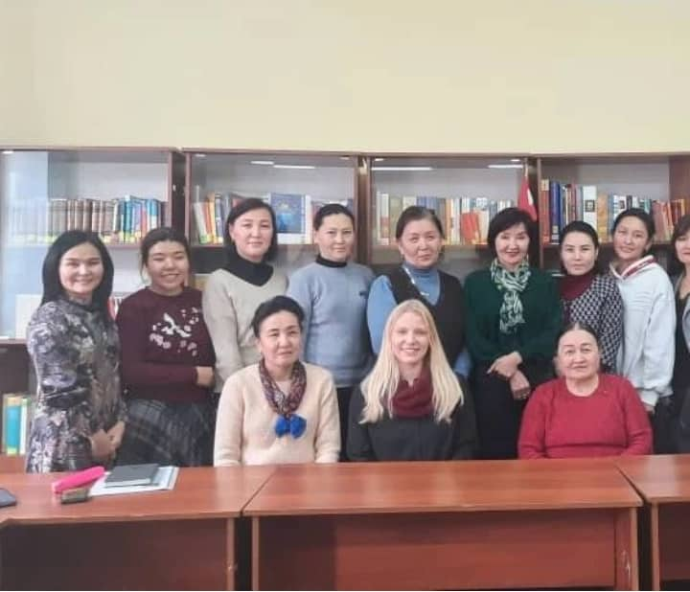
VI.2. Профессордук- окутуучу курамдын илимий изилдөө ишмердүүлүгү.
Факультет,  кафедра | Илимдин кандидаты,доцент | Магистр | Улук окутуучу | Окутуучу
Немис тили кафедрасы | Кайкыбашева А.К | Пахирова Д.И | Пахирова Д.И | Осмоналиева А.Ч
 | Улуков Р.Т | Муканова Э.Т | Аттокурова З.Н | Камбаралиева Дж.О
 |  |  | Жарматова Э.К | Бердибекова А.Н
 |  |  |  | Рыспаева М.Ш
 |  |  |  | Кудайбердиева Г.
 |  |  |  | Жусупалиев К.О
 |  |  |  | Пусурова С.Т
 |  |  |  | Султанбекова Т.С
 |  |  |  | Самидинова Ф.Т
 |  |  |  | Бакыева А.

№ | Аспирант | Жетекчи | Темасы | Абалы
 | Муканова Э.Т | Добаев Кыргызбай Дуйшенбекович | Формирование мультикультурной компетенции студентов бакалавриата при обучении иностранному языку. | 3-курс
Илимий конгресс- 2022-жылдын
Мугалимдерибиз Сарыкбаева Ж.Ф, Муканова Э.Т Пусурова С.Т 15-20 августта Австрияда болуп өткөн немис тили мугалимдеринин эл аралык конгресске катышып келишти.
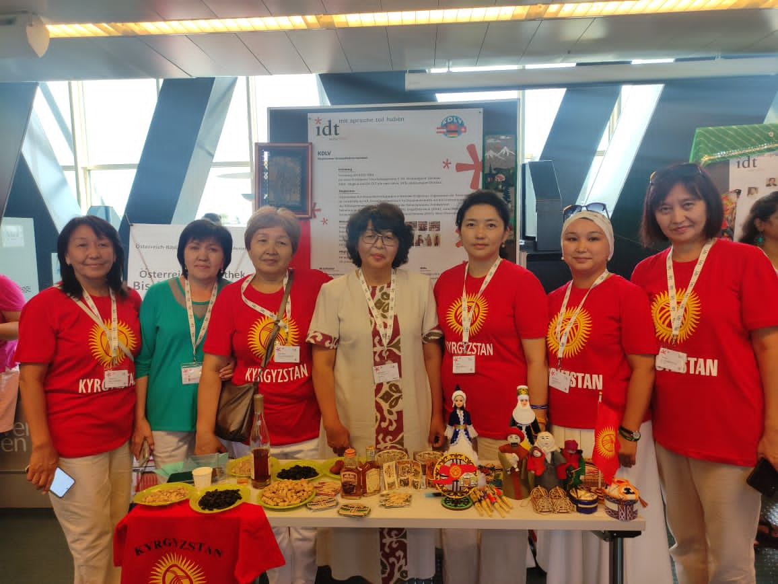

VI.3. Студенттик илимий изилдөө иштерин уюштуруу
-Дипломдук иштердин темалары актуалдуу, жаңычыл. Дипломдук иштер кафедранын иш пландарында талкууланып бекитилген.
-Дипломдук иштерге жетекчилик боюнча нормалар сакталып окуу жылдын башында кафедранын отурумунда талкууланып илимий жетекчилер жана темалар бекитүүгө сунушталган.
-Дипломдук иштерге илимий жетекчинин пикири, рецензенттердин сын-пикирини мазмуну талапка жооп берилгенден кийин алгач антиплагиат программасы менен текшерилип андан кийин кафедра башчысы тарабынан коргоого сунушталган. Илимий жетекчилер студенттер менен дипломдук иштерди жазуу боюнча консультацияларды өз убагында өтүштү.
Дипломдук иштер ОшМУнун 27 –бюллетенинин негизинде аткарылган. Дипломдук иштердин, методдору бул; салыштырма –тарыхый метод, дистрибутивдик метод, статистикалык метод, описательный метод ж.б..
- Дипломдук иштерге рецензенттер шайланып берилет. Андан кийин эмгектер антиплагиаттан текшерүүдөн өтүп, коргоого уруксат алышат. -Жыл сайын апрель айында болуучу илимий жумалыктын алкагында дипломдук иштер алдын

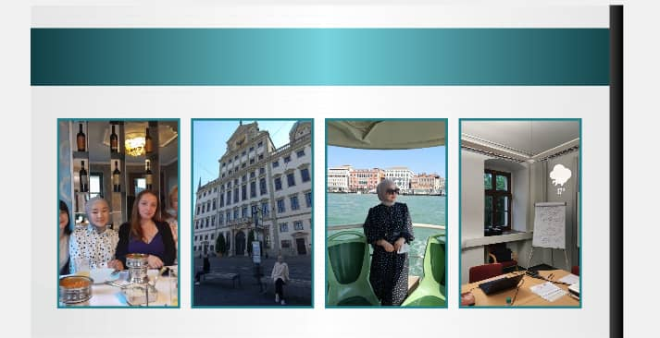

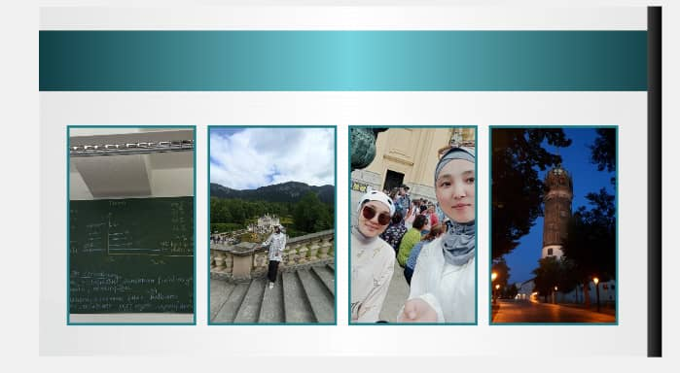
Биздин студеннтер DAAD академиялык мобилдүүлүк стипендиясын утуп алып жана ушул жайда Германияга барууга мүмкүнчүлүк алышты.

